**Template Lembar Kerja Individu dan Kelompok**

|  |  |  |
| --- | --- | --- |
| **Nama & NPM** | **Topik:** | **Tanggal:** |
| **Yeni Kusherawati (G1F024013)**  **Elyza Silalahi (G1F0240007)**  **Dwi Riska Ananda Putri Simanjuntak (G1F024065)** | **PENGENALAN JAVA DAN TIPE DATA** | **25 AGUSTUS 2024** |
| **[No.1] Identifikasi Masalah:** | | |
| 1. Uraikan permasalahan dan variabel   Soal:  Data yang diolah: Nama, Tanggal Lahir, Tanggal mulai kuliah, Biaya uang pangkal, Biaya SPP  1.1.  Susunlah kode program yang berisi informasi setiap anggota kelompok, beserta tipe datanya! 1.2. Simpulkan alasan pemilihan tipe data untuk setiap item data pribadi tersebut  Pada soal masih ada pesan kesalahan  1.Format tanggal tidak konsisten.  2.Data tidak lengkap.  3.Kesalahan input biaya  4.Tipe data tidak sesuai.  5. Ketidaksesuaian usia dengan tanggal mulai kuliah | | |
| **[No.1] Analisis dan Argumentasi** | | |
| Kami mengusulkan permasalahan ini dapat diatasi dengan cara melakukan validasi format tanggal, memastikan kelengkapan data, serta otomatisasi perhitungan biaya.  Alasan solusi ini karena konsistensi format dan kelengkapan data penting untuk mencegah kesalahan, dan otomatisasi mengurangi risiko kesalahan manual.  Perbaikan kode program dengan cara menambahkan validasi untuk format tanggal dan tipe data, pemeriksaan kelengkapan data, serta logika otomatis untuk menghitung total biaya kuliah. | | |
| **[Nomor Soal] Penyusunan Algoritma dan Kode Program** | | |
| 1. Rancang desain solusi atau algoritma 2. Algoritma 3. Mulai 4. Gunakan ‘public class’   c) Buat kelas dengan nama ‘namakelompok’  d) Gunakan tipe data yang sesuai  d) Masukkan ke system nama, ukt dan tanggal lahir  e) Tekan RUN  f) Akhiri program   1. Tuliskan kode program dan luaran | | |
| **[No.1] Kesimpulan** | | |
| 1. Analisa 2. Susunlah kesimpulan berdasarkan permasalahan, algoritma, dan kode program!   Permasalahannya adalah penempatan titik koma yang tidak sesuai atau kurang tepat serta pada penulisan kalimat ‘Alamat’ itu menggunakan huruf kapital bukan ‘alamat’   1. Apakah dasar alasan pengambilan keputusan Anda untuk kasus ini?   Karena dengan menempatkan tanda titik dan koma sesuai tempatnya membuat pemograman berjalan dengan lancer sesuai keinginan. | | |
| [No.1] Refleksi  Pengalaman adalah bekerja dalam tim dengan saling membantu  Tantangan dalam penempatan titik koma  Ringkasan singkat adalah menyelesaikan proyek dengan kerja sama tim serta memperoleh pencapaian sesuai keinginan. | | |

Contoh Jawaban:

|  |  |  |
| --- | --- | --- |
| **Nama & NPM** | **Topik:** | **Tanggal:** |
| **Putri  G1A000001** | **Tipe Data** | **26 Agustus 2022** |

**[No. 1] Identifikasi Masalah:**

1. Uraikan permasalahan dan variabel

Contoh:

Tuliskan kembali soal:

Pada soal masih ada pesan kesalahan ____________

Atau  
Diketahui dari soal : variabel ______________

**[No.1] Analisis dan Argumentasi**

1. Saya mengusulkan permasalahan ini dapat diatasi dengan cara ______________
2. Alasan solusi ini karena ______________
3. Perbaikan kode program dengan cara __________________________

**[No.1 ] Penyusunan Algoritma dan Kode Program**

1. Algoritma

Algoritma adalah langkah-langkah penyelesaian masalah.  
Misalkan algoritma memasak mi instan:

1. Masak air
2. Buka bungkus
3. Masukkan mie
4. Masukkan bumbu
5. Hasilnya mie matang, taruh di piring
6. Mie siap disantap.
7. Kode program dan luaran

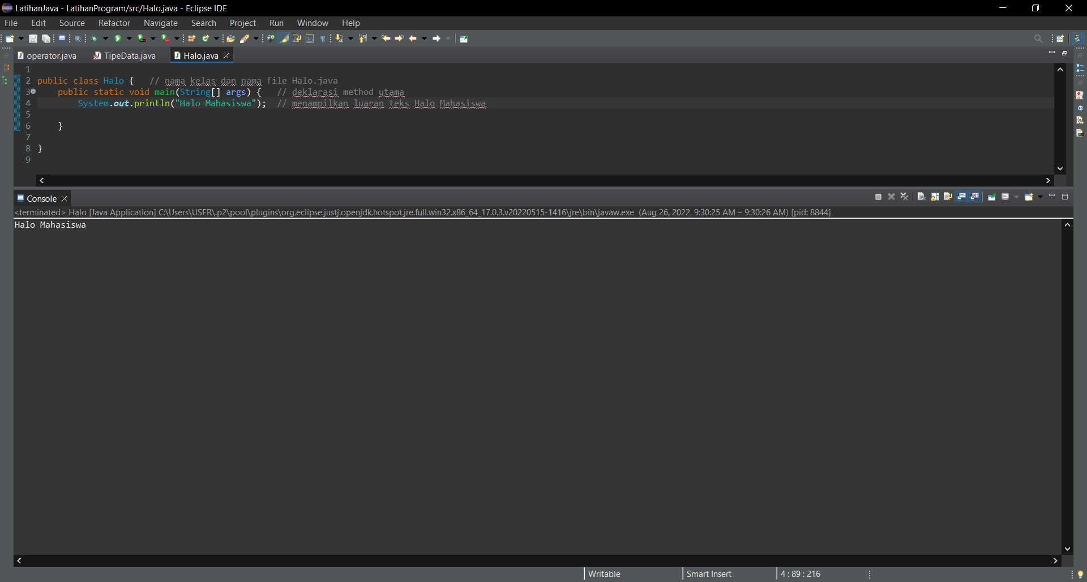

1. Screenshot/ Capture potongan kode dan hasil luaran

Beri komentar pada kode yang di Screenshot

1. Analisa luaran yang dihasilkan   
   Contoh:

Luaran sudah sesuai dengan program yang disusun.   
Tipe data yang ditampilkan telah sesuai dengan kebutuhan dan permintaan data.  
  
(Tuliskan penjelasan dari program yang dibuat, apakah kode dan luaran sudah benar?)

**[No.1] Kesimpulan   
(PILIH SALAH SATU ANDA INGIN MEMBAHAS DENGAN CARA ANALISA/ EVALUASI / KREASI)**

1. **Analisa**
2. Susunlah kesimpulan berdasarkan permasalahan, algoritma, dan kode program!
3. Apakah dasar alasan pengambilan keputusan Anda untuk kasus ini?

Contoh jawaban Analisa:

Pada program itu saya menggunakan bentuk kelas public karena __________  
 Perbaikan program dengan menambahkan ____________ karena struktur java   
 mengharuskan _________________   
 (penjelasan analisa mengulangi kembali materi yang sudah diberikan)  
 (penjelasan mengkaitkan dengan materi yang ada)

1. **Evaluasi**
2. Apa konsekuensi/dampak dari kode program yang dibuat?
3. Evaluasi input program, proses perhitungan, dan luaran yang dihasilkan! (jika ada)

Contoh jawaban Evaluasi:

Pada program itu saya mengkonversi bentuk kelas public karena __________  
 Setelah dikonversi, saya mengevaluasi bahwa tipe data _________________ lebih baik   
 digunakan untuk bentuk data seperti ________________

(penjelasan evaluasi mengulangi kembali materi yang sudah diberikan dan   
mengetahui kekurangan dari materi hasil eksperimen   
(misal tipe data ___ ternyata tidak dapat dipakai untuk ______ karena _____ )

1. **Kreasi**
2. Apakah ada pengetahuan baru yang dikembangkan dan konsep baru sebagai usulan solusi?
3. Susunlah hubungan antara variabel yang berbeda dengan konsep yang anda ketahui! (jika ada)

Contoh jawaban Kreasi:

Pada program itu saya mengkonversi bentuk kelas public karena __________  
 Setelah dikonversi, saya mengevaluasi bahwa tipe data _________________ lebih baik   
 digunakan untuk bentuk data seperti ________________

Saya telah mencoba mengubah menjadi kelas private dan protected, ternyata menghasilkan __________

Berarti kelas private dan protected mempengaruhi ________________   
(sampaikan temuan Anda yang baru diketahui, eksperimen baru diluar materi yang diberikan)

(penjelasan kreasi mengulangi kembali materi yang sudah diberikan dan

menambahkan pengetahuan baru dari pengalaman dari hasil eksperimen )

Lanjutkan ke soal nomor 2 – 3 – … – dan seterusnya

**Refleksi**

(Tuliskan singkat tentang pengalaman belajar, pemaknaan pengetahuan yang baru, tantangan yang dihadapi pada minggu tersebut. Ringkasan singkat dari semua soal, bukan per soal)